Faculdade Politécnica de Campinas

Computação Gráfica - Lista de Exercícios
Data de Entrega: 22/09/2008
Lista Individual
Esta lista terá peso 3,0 e a prova peso 7,0

Nome: ______________________________________________________ RA: ___________

1) O que são primitivas gráficas ?

- Chamamos de primitivas gráficas os comandos e funções que manipulam e alteram os elementos gráficos de uma imagem.
- Também entram na definição de primitivas os elementos básicos de gráficos a partir dos quais são construídos outros, mais complexos.

2) Cite dois algoritmos para desenhos de retas. Quais são suas vantagens e desvantagens?

- DDA – Digital Differential Analyser (Analisador Diferencial Digital)
- Algoritmo de Breseham

 | DDA | Breseham
Vantagens | simplicidade nos cálculos | apresenta um desenho de segmento de reta mais contínuo (melhor qualidade)
Desvantagens | gera segmentos de retas descontínuos | é mais difícil de implementar

3) O que são polilinhas ?

- Uma polilinha é um conjunto de segmentos de retas, cujas extremidades coincidem, ou seja, um segmento começa no ponto em que o segmento anterior termina

4) Defina frame-buffer

- É uma técnica de construção de imagem em memória
- Por que construir uma imagem em memória ? É mais rápido e ainda uma imagem pode ser desenhada enquanto outra se encontra no processo de desenho. Dessa forma, o usuário não gera a imagem sendo desenhada (apenas exibida).

5) Deseja-se criar um frame-buffer para armazenar uma imagem true color (24 bits) por pixel de 1280 x 1024 pixels. Calcule a quantidade de memória utilizada em bytes e os valores de L e b. Em seguida, calcule os endereços no frame-buffer dos pixels dados abaixo, sabendo-se que FB=12K:
- (0,0)
- (1279,1023)
- (101, 7)
- (17,11)

FB=12288 (12K)
L=1280
b=3
Número de bytes ocupados = 12.288 x 1.280 x 3 = 3.932.160 bytes

x=0, y=0
12288
x=1023, y=1279
4926717
x=7, y=101
400149
x=11, y=17
77601

6) Quais são os atributos de primitivas ?

Para pontos => cor
- Para linhas => tipo de linha
  - Uma linha, quanto a seu traçado, pode ser:
  - contínua
  - pontilhada
  - tracejada
  - ponto-traço

- espessura da linha (ou largura da linha)
- padrão de pincel

7) o que são tabelas de cores ?

São tabelas que relacionam a intensidade de cada cor básica para gerar todas as cores existentes em uma imagem.

Por exemplo, podemos ter uma tabela de 256 entradas que representem todas as cores existentes em uma imagem onde cada pixel possui certa profundidade.

8) O que são transformações geométricas ? Quais são as três principais transformações básicas ?

São transformações aplicadas a primitivas que facilitam a geração de imagens permitindo que objetos sejam gerados em sua forma mais simples e depois alterados para que a imagem fique como se deseja

Translação → é o ato de levar um objeto de um ponto a outro num sistema de referência
Rotação → é o ato de girar um objeto de um ângulo usando um sistema de referencia
Escala → cria um novo objeto semelhante ao original porém mais “esticado” ou “encolhido” (pode-se aplicar diferentes valores a cada eixo.

9) O que são transformações compostas ?

É uma matriz de transformação homogênea obtidas através de aplicações de transformações simples (produto de matrizes) sucessivas (é a matriz única obtida pelo produto de matrizes de cada transformação independente.

10) O que são coordenadas homogêneas ?

- Coordenadas homogêneas são uma representação especial dos pontos, vetores e matrizes, a qual facilita a generalização das operações entre esse tipo de objetos

11) Quais são as matrizes de compostas de transformadas homogêneas ?

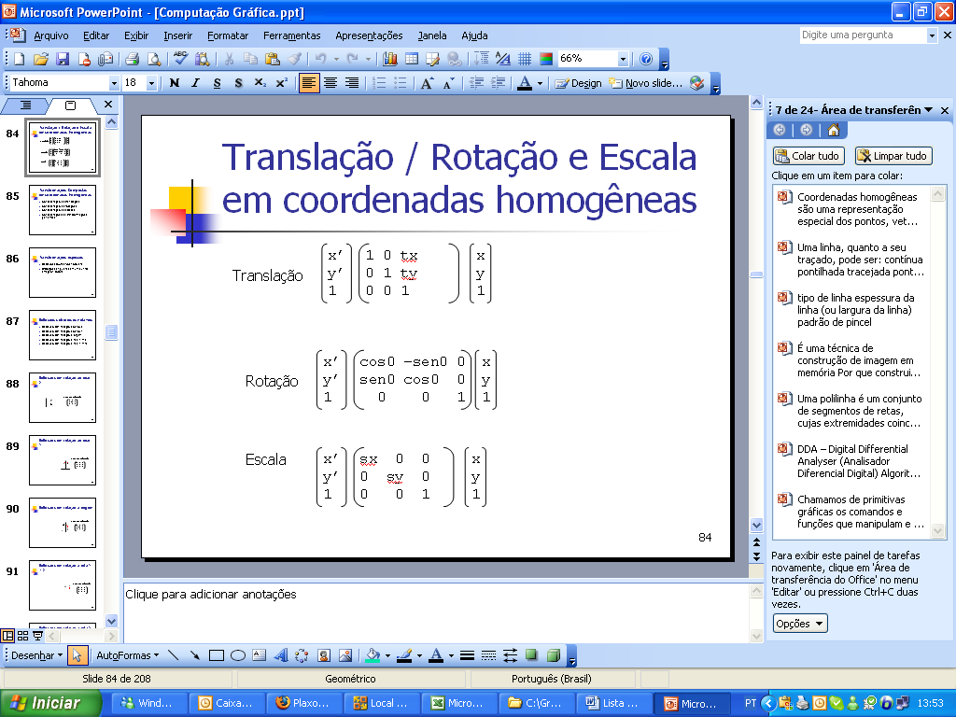

12) O que são transformações especiais ? Cite seus tipos e matrizes de transformação

- Reflexões sobre eixos notáveis
- Distorções angulares em uma única direção: shears

- Reflexão com relação ao eixo X
- Reflexão com relação ao eixo Y
- Reflexão com relação à origem
- Reflexão com relação a reta Y = X
- Reflexão com relação a reta Y = -X

13) O que são planos ?

- Os planos são os objetos mais simples que podemos definir na geometria em três dimensões
- Caracterização
  - Ax + Bx + Cz + D = 0
  - onde A, B e C e D são constantes

14) O que são paralelepípedos ?

- São objetos com aparências de “caixas”, isto é, objetos com seis faces retangulares que são paralelas e iguais duas a duas
- Cubo é um paralelepípedo com faces quadradas.

15) O que são fontes de luz primária e secundária ?

Primária → emite a luz que ela própria produz
Ex: o Sol, as chamas de uma fogueira, o filamento de uma lâmpada incandescente, uma tela de TV

Secundária → reemite a luz produzida por uma fonte primária
Ex: o teto, as paredes, a Lua, os planetas,

16) O que são corpos opacos, translúcidos e transparentes ?

- corpos opacos: as superfícies opacas reemitem a luz em várias direções, mas não se deixam atravessar por ela (esse fenômeno é chamado difusão da luz)
- corpos translúcidos: deixam atravessar por uma parte da luz que recebem mas trabalham como difusores de luz
- corpos transparente: deixa-se atravessar pela luz

17) O que é síntese aditiva ?

Síntese aditiva: é o fenômeno de obter uma luz de uma determinada cor a partir da soma das luzes de outras cores

18) O que é síntese subtrativa ?

- Síntese subtrativa: pode-se subtrair de uma luz colorida uma de suas componentes com a utilização de filtros, e assim obter uma luz de outra cor. Os filtros atuam como componentes subtrativos, absorvendo a luz da cor que os compõe, e deixando-se atravessar pelas outras

19) Como funciona a geração de imagens coloridas em monitores ?

- em monitores
  - usa RGB (Red, Green , Blue) ou (Vermelho, Verde ou Azul)
- Utiliza o mesmo princípio da televisão em cores
  - Usa a síntese aditiva

20) Como funciona a geração de imagens coloridas em impressoras e fotografias ?

  - usa CMYB (Ciano, Magenta, Amarelo, Black)

- As impressoras e gráficas usam quatro cores de tintas: ciano, amarelo, magenta e preto.
- A geração de cores é obtida através da síntese subtrativa

21) O que são fontes de luz pontual ?

um objeto iluminado por uma fonte de luz pontual gera uma sombra bem nítida

22) O que são fontes de luz extensa ?

- Pode ser modelada por uma infinidade de fontes pontuais
- região de transição entre a iluminação e a sombra é chamada de penumbra

23) Quais são as matrizes de transformações homogêneas em 3D ?

- Transformações básicas
  - Translação
  - Rotação
  - Escala

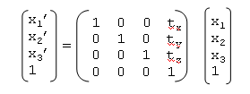

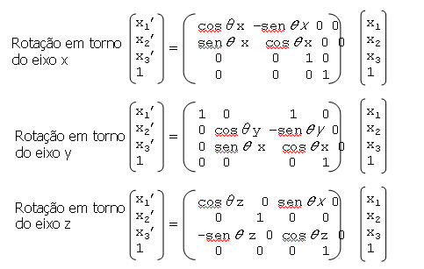

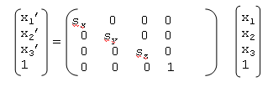

24) O que é projeção ? Como funcionam as projeções paralelas e projeções com perspectivas?

- É a operação de transformar uma imagem 3D em 2D

- Projeção paralela → Projeção de um objeto sobre o plano

- Projeção com perspectiva

